

Издатель: ДТО «Юный Журналист» при поддержке Совета и Администрации МБОУ СОШ №3. Выпуск № 1(16).
Октябрь, 2013г.

Тираж 300 экз. Не является коммерческим изданием. Ноябрь, 2012 г. т. 5-23-37

В этом учебном году мы возобновляем выпуск школьной газеты «Третье измерение»! Наше издание предназначено для широкого круга читателей: обучающихся, их родителей, учителей.
Редколлегия планирует интересные материалы о жизни школы, города. Хочется, чтобы вы, читатели, приняли активное участие в выпусках газеты. Ждем от вас интересных материалов, предложений, замечаний. Будем рады сотрудничать с вами.
Желаем вам успехов в учебе, новых открытий, интересных уроков, захватывающих мероприятий, хороших оценок и отличного настроения!

Редколлегия газеты.

Дорогие ребята!
1 сентября вы вошли в здание своей родной, но в то же время обновленной школы.
Строители выполнили большой фронт работ: поменяли окна, поштукатурили и покрасили стены в коридорах, отремонтировали отопление, полностью поменяли полы в коридорах, оборудовали столовую.
Учителя, техслужащие, родители да и многие из вас принимали посильное участие в подготовке школы к новому учебному году. Хочется, чтобы труд многих людей, сделавших школу красивее, светлее и удобнее для учебы, не пропал даром.
Ребята! Бережно относитесь к школьному имуществу, поддерживайте порядок в классных кабинетах и коридорах.
Пусть наша школа будет всегда светлой и уютной!

Муниципальное бюджетное общеобразовательное учреждение средняя общеобразовательная школа №3 является светским некоммерческим учреждением, оказывающим образовательные услуги в соответствии с муниципальным заданием. Право на образовательную деятельность подтверждено лицензией серия К №000216 регистрационный №11541 от 07 апреля 2008 года.
Основой концепции развития МБОУ СОШ № 3 служит предоставление всем ученикам одинаковых стартовых возможностей, создание условий самореализации личности, развитие индивидуальных способностей ребенка, выявление способных и одаренных детей, укрепление их физического и психического развития.
На современном этапе приоритетными направлениями деятельности школы являются: высокое качество и комфортность обучения, социализация личности через коллективную проектно-исследовательскую деятельность, экологизация учебно-воспитательного процесса, личностно-ориентированное обучение, профильное обучение с элементами индивидуального учебного плана, здоровьесбережение учащихся, обеспечение единства основного и дополнительного образования. Школа обладает достаточным ресурсным потенциалом: кадровым, материально-техническим, программно- и научно-методическим, содержательным, воспитательным, творческим.
Одним из наиболее значимых механизмов в работе школы сегодня определен механизм прозрачности, прежде всего – это сайт школы, где систематизируется вся информация о школе: отчеты, новости, интересные страницы школьной жизни, документы и т.д.
Педагогический коллектив школы целенаправленно работает по реализации
комплексного проекта модернизации школьного образования и приоритетного национального проекта «Образование».
В школе работает стабильный высокопрофессиональный коллектив, который обеспечивает качественное преподавание предметов, внедряет новое содержание образования и современные технологии обучения. Школа укомплектована кадрами полностью.
Педагогический коллектив стабильный, общее число педагогических работников составляет 23 учителя, педагог – психолог, старший вожатый. 87 % педагогов имеют высшее образование. 26 % учителей имеют высшую квалификационную категорию, 65 % – первую. Учителя своевременно проходят курсы повышения квалификации, ищут новые подходы в обучении, стараются «идти в ногу» со временем.
Деятельность педагогов школы основана на разумном сочетании традиционных и инновационных технологий обучения, направленных на вовлечение обучающихся в активный процесс познания, способствующий достижению ими высоких результатов в обучении, так как это является обязательным условием интеллектуального, творческого и нравственного развития школьников. Кроме того, техническое оснащение школы и особенности учебного плана позволяют широко использовать проектные, информационно-коммуникационные и исследовательские технологии.
С 1 сентября 2011 года в МБОУ СОШ № 3 началась реализация федерального государственного образовательного стандарта начального общего образования (далее – ФГОС НОО).
Реализацию ФГОС НОО предваряла подготовительная работа по его введению. Одним из таких шагов стала разработка и принятие Основной образовательной программы НОО МБОУ СОШ № 3 на 2011-2015 учебные года (далее – Программа).
Для реализации ФГОС НОО в 2012 – 2013 учебном году был разработан учебный план для 1 – 2 классов, его осуществление началось с сентября 2012 г.
На основе Программы, примерных программ НОО и УМК «Гармония» учителями 1-х – 2-х классов разработаны рабочие программы по учебным предметам и внеурочной деятельности (утверждены педсоветом № 1(47) от 30 августа 2012 г.).
Образовательная линия в начальной школе включает в себя:
- развивающее обучение в части УМК «Гармония», которое ставит цель: добиться становления личности младшего школьника, раскрыть его индивидуальные способности;
- воспитание системы нравственных ценностей, культуры речи, общения;
- развитие познавательных способностей детей, формирование прочных навыков учебной деятельности в целях быстрейшей адаптации детей;
- обеспечение овладения всеми детьми устойчивой речевой и математической грамотностью (устной и письменной);
- развитие и совершенствование навыков чтения (техника чтения рассматривается как ключ, инструмент к овладению другими предметами).
Для организации личностно-ориентированного учебного взаимодействия педагоги начальных классов используют следующие виды деятельности:
- приемы создания ситуации успеха;
- игровые ситуации;
- методы диалога, диагностики;
- методику развивающего обучения;
- технологию проблемного обучения.
Информирование родителей о введении ФГОС НОО обеспечивалось через проведение классных и общешкольных родительских собраний, где родителям была дана информация о переходе школы на ФГОС, представлена программа действий по реализации стандартов.
Результаты оценки образовательных достижений учащихся 1 – х классов.
Предмет | Высокий уровень достижений | Базовый уровень достижений | Низкий уровень достижений
Русский язык | 9 | 20 | 6
Математика | 12 | 19 | 4
Литературное чтение | 10 | 20 | 5
В конце 2012 – 2013 учебного года во 2-х классах проводилась комплексная контрольная работа. Анализ данной работы показал следующие результаты:
Класс | Количество обучающихся, выполнявших работу | Уровень успешности
Класс | Количество обучающихся, выполнявших работу | Высокий | Средний | Низкий
2 «А» | 23 | 39 % | 35 % | 26 %
2 «Б» | 25 | 20% | 48 % | 32 %
Программа организации внеурочной деятельности состоит из 8 подпрограмм, в рамках которых реализуются 5 направлений деятельности: Кружоки «Песни Тихого Дона», театральный - «Сказка», «Азбука мастерства», вокальный - «Капитошка», «Оригами», «Пластилиновая фантазия».
Учебный план для I-IV классов ориентирован на 4-летний нормативный срок освоения образовательных программ начального общего образования. Продолжительность учебного года для I класса 33 учебные недели, для II–IV классов – 34 учебные недели. Продолжительность урока для I класса 35 минут, для II–IV классов – 45 минут.
Учебный план для V-IX классов ориентирован на 5-летний нормативный срок освоения образовательных программ основного общего образования, продолжительность учебного года - 34 учебные недели. Продолжительность урока – 45 минут.
Учебный план для X-XI классов ориентирован на 2-летний нормативный срок освоения образовательных программ среднего (полного) общего образования. Продолжительность учебного года – 34 учебных недель. Продолжительность урока – 45 минут.
Вариативная часть учебного плана распределена таким образом, чтобы увеличить объем учебного времени на изучение математики (добавлено по одному часу во 2-9 классах), русского языка (добавлено по одному часу 8-10 классах и два часа в 7, 11 классах), литературного чтения, литературы (добавлено по одному часу в 3-8-х классах), окружающий мир (добавлен один час во 2-х классах), обществознания (добавлен один час в 9-х классах), информатики (добавлен один час в 11 классе), химии (добавлен один час в 10-11 классах), музыки (добавлено один час в 5-х классах), биология (добавлен один час в 11 классе). Кроме того, за счет часов вариативной части осуществляется преподавание риторики во 2 классе, информатики в 5-7 классах, обществознания в 5 классе, краеведения в 6-8 классах, МХК в 10-11 классах.
В 4-х классах вводится учебный курс «Основы религиозной культуры и светской этики» в объеме 1 часа.
Сквозная линия (6,8 классы) краеведческого курса позволяет формировать систему духовно-нравственного воспитания подрастающего поколения на основе изучения культуры и традиций Донского края и малой Родины.
Курс «ОБЖ» во всех классах начальной школы интегрируется (является модулем) с предметами «Технология», «Физическая культура», «Окружающий мир».
Образовательная область «Математика» реализуется через образовательные предметы в 7-9 классах - алгебра и геометрия, в 10-11 классах - алгебра и начала анализа и геометрия.
Учебный предмет «Физическая культура» изучается в объеме 3 часов в неделю с 1 по 11 классы (приказ Минобразования России от 30.08.2010 №889). Введение третьего часа физической культуры в учебные планы общеобразовательных учреждений продиктовано объективной необходимостью повышения роли физической культуры в воспитании школьников, укреплении их здоровья, увеличения объема двигательной активности обучающихся, развития их физических качеств и совершенствования физической подготовленности, привития навыков здорового образа жизни.
За последние годы наблюдается тенденция роста числа начальных классов. В минувшем году было набрано два первых класса, учителями которых стали Макарова И.Р.. и Иванова Е.А. Все дети успешно адаптировались к школьной жизни, освоили образовательную программу 1 класса, успешно справились с итоговым комбинированным тестом.
Результаты учебной деятельности
Начальная школа
Класс | УО, % | КО, % | Отличники | Неуспевающие
2а | 100 | 68 | Вранеско А., Гусева П., Козлова А.,  Малютина А., Сафиулин Н.
2б | 100 | 60 | Буданова Д., Кириллова А., Легков А., Попова Д.
3а | 96 | 69 | Горцунова А., Дейна П., Дубровин Р., Матвеева В., Марук П., Трофимов Я. | Овсепян Н.  (русск, англ, окр мир)
3б | 100 | 47 | Ишметова Д.
4 | 100 | 61 | Бондарев Р., Грибанова А.,  Титаренко Д., Чернова П.,  Чернышева Д. | Южакова А. (русск., матем, англ, окр.)

Средняя школа
Класс | УО, % | КО, % | Отличники | Неуспевающие
5а | 100 | 53 | Бедный Я.,  Ковалев Н.,  Ремишевский А.,  Дедков А.,  Ткаченко А.,  Шустова В.
5б | 100 | 50 | Базаров А.,  Григорьева С.,  Чумакова Е.,  Синяк Д.
6 | 100 | 58 | Грибанова К. ,  Омельченко И.,  Якунин В.
7 | 100 | 35 | Лещишина О.,  Нягу Л.
8 | 96 | 30 | Дах И.,  Нягу Ю.,  Фоменко А. | Ефремов В. (алгебра)
9а | 100 | 38 | Осиков С.
9б | 100 | 47 | Сафиулина А.,  Колесникова К.  Новодранова В.,  Сементинова А.
Старшая школа
Класс | УО % | КО % | Отличники | Неуспевающие
10 | 100 | 36 | Аванесов А., Ковалеристова Е.
11 | 100 | 54 | Беляевская А.,  Марук Э.  Пекалов Д.,  Сечкарева Н.
Результаты образовательной деятельности обучающихся, освоивших образовательные программы основного общего образования
Государственная (итоговая) аттестация выпускников 9-х классов проводилась в условиях введения независимой системы оценки качества образования. Обучающиеся имели возможность выбрать для сдачи экзамена традиционную или новую форму. В новой форме государственную (итоговую) аттестацию сдали 31 выпускник (100%), в том числе обязательные предметы – 100%, два предмета по выбору 100% (что на 64% больше предыдущего года).
9а класс
№ | Предметы | Сдавали экзамен | «2» | «3» | «4» | «5» | Кач-во
№ | Предметы | Сдавали экзамен | Кол-во | кол-во | кол-во | кол-во
 | Русский язык | 16 | 0 | 8 | 6 | 2 | 50
 | Матем.  -алгебра  -геомет. | 16 | 0 | 4  6  6 | 7  7  8 | 5  3  2 | 62  63
 | Биология | 12 | 0 | 3 | 8 | 1 | 16
 | Обществознание | 14 | 0 | 6 | 4 | 4 | 58
 | Физика | 4 | 0 | 1 | 2 | 1 | 75
 | Информатика | 1 | 0 | 0 | 0 | 1 | 100

9б класс
№ | Предметы | Сдавали экзамен | «2» | «3» | «4» | «5» | Кач-во
№ | Предметы | Сдавали экзамен | кол-во | кол-во | кол-во | кол-во
- 1. | Русский язык | 15 | 0 | 8 | 3 | 4 | 47
 | Математика  -Алгебра  -Геометрия | 15 | 0  0  0 | 7  7  8 | 2  2  1 | 6  6  6 | 53  47
 | Биология | 11 | 0 | 6 | 1 | 4 | 45
 | Обществознание | 15 | 0 | 7 | 1 | 7 | 53
 | Физика | 4 | 0 | 1 | 3 | 0 | 75
 | Химия | 1 | 0 | 1 | 0 | 0 | 0
Все учащиеся 9 – х классов успешно выдержали экзаменационную сессию. На итоговых экзаменах никто из девятиклассников не получил неудовлетворительные оценки.
В 2013 учебном году 5 обучающихся 9 класса Осиков Сергей, Новодранова Виктория, Сафиулина Анастасия, Колесникова Карина, Сементинова Анастасия получили аттестат о среднем образовании особого образца.

Результаты образовательной деятельности обучающихся, освоивших образовательные программы среднего (полного) общего образования
В 2012-2013учебном году в государственной (итоговой) аттестации выпускников приняло участие 24 обучающихся 11 класса. По итогам государственной (итоговой) аттестации выпускников аттестат о среднем (полном) общем образовании получили 24 выпускника (100 %).

Результаты единого государственного экзамена

Предмет | Сдавали ЕГЭ | Минимальный балл, | Меньше min балла | Max балл | Min балл | Средний балл
Русский яз. | 24 | 36 | 0 | 92 | 41 | 61,3
Математика | 24 | 24 | 0 | 72 | 28 | 52,2
Физика | 5 | 36 | 0 | 81 | 46 | 69,6
Биология | 8 | 36 | 1 | 76 | 30 | 61
Химия | 3 | 36 | 0 | 69 | 64 | 66,3
Английский язык | 1 | 20 | 0 | 59 | 59 | 59
Обществознание | 11 | 39 | 0 | 78 | 42 | 61,4

Подводя итоги 2012-2013 учебного года, надо отметить, что качество обученности и успеваемость в этом учебном году выше, чем в предыдущие годы.

Период | Уровень обученности | Качество обученности
2010-2011 | 94 | 30
2011-2012 | 98 | 41
2012-2013 | 99 | 52

Современная школа требует учителя постоянного совершенствования профессиональных улучшений и подтверждения своего мастерства. И абсолютно неважно, в каком образовательном учреждении он работает, в столичной гимназии или общеобразовательной школе. Ключевые изменения происходят только тогда, когда изменяется сам учитель, когда растет и развивается учительский потенциал.
№ | Название профессионального конкурса | Уровень | Ф.И.О. педагога -победителя
1. | Учитель профильной школы | Региональный | Чернышев Э.Н., Диплом 1 степени
2. | Дидактических материалов по работе с одаренными детьми «Поиск-2013» | Муниципальный | Чернышев Э.Н. , Диплом 2 степени
3. | Муниципальный отбор лучших учителей в рамках ПНПО-2103 | Муниципальный | Чернышев Э.Н.  Диплом 1 степени
4. | ПНПО-2103 | Региональный | Чернышев Э.Н.,  премия Губернатора РО
5. | Конкурс портфолио педагогов «Лидеры новой школы» | Всероссийский | Чернышев Э.Н.  Диплом 1 степени
6. | Конкурс портфолио педагогов «Лидеры новой школы» | Всероссийский | Новодранова И.Л.  Диплом 1 степени
7. | Конкурс портфолио педагогов «Лидеры новой школы» | Всероссийский | Марук С.В.  Диплом 2 степени
8. | «Учитель года Дона» | Муниципальный | Ряполова О.С.,  Сертификат участника
9. | «Профессиональная компетентность педагога как один из факторов достижения качества образования» | Муниципальный | Трофимова А.А.  Сертификат участника

В национальной образовательной инициативе «Наша новая школа» говорится, что «новая школа - это новые учителя, задача которых является помочь ребятам найти себя в будущем, стать самостоятельным, творческим и уверенными в себе людьми».
Всероссийская олимпиада школьников, ежегодно проводимая по основным общеобразовательным предметам, является одной из самых распространенных форм работы с одаренными детьми.
Муниципальный тур Всероссийской олимпиады школьников
№ п/п | Предмет | ФИО учащегося | Класс | ФИО учителя | Результат
1. | Математика | Аванесов А. | 10 | Чернышев Э.Н. | Победитель
2. | Математика | Новодранова В. | 9 | Новодранова И.Л. | Победитель
3. | Биология | Сафиулина А. | 9 | Ищенко Л.А. | Призер
4. | Физическая культура | Фирсов Е. | 9 | Фирсов А.Н. | Призер
5. | Физическая культура | Аванесов А.. | 10 | Фирсов А.Н. | Победитель
6. | История | Осиков С. | 9 | Райлян Л.И. | Призер
7. | История | Аванесов А. | 10 | Райлян Л.И. | Призер
8. | Математика | Дах И. | 8 | Черныщев Э.Н. | Победитель
9. | Обществознание | Грибанова Е. | 10 | Райлян Л.И. | Призер
10. | Обществознание | Пекалов Д. | 11 | Райлян Л.И. | Призер
11 | Обществознание | Сечкарева Н. | 11 | Райлян Л.И. | Призер
12. | Физическая культура | Сермолотова О. | 11 | Фирсов А.Н. | Призер
Для успешного развития предметных компетенций, творческой самореализации учителями-предметниками и классными руководителями организована большая работа по вовлечению учащихся в игровые турниры и конкурсы. Ученики 1-1 клссов активно участвовали в Международном игровом конкурсе по русскому языку “Русский медвежонок”, в Международном математическом конкурсе “Кенгуру”, в первой городской метапредметной олимпиаде, во Всероссийском игровом конкурсе «ЧИП», во Всероссийской интеллектуальной игре-конкурсе по информатике «Инфознайка», во Всероссийском математическом конкурсе-игре «Слон», в Международной эвристической олимпиаде «Совенок», во Всероссийском интернет - конкурсе по ОБЖ «Муравей», во Всероссийской олимпиаде «Олимпус», в интернет - конкурсах центра Снейл «Мой папа», «Орленок», «Математика в сказках».

Результаты реализации воспитательной работы
В 2012-2013 учебном году основная миссия школы состояла в том, что школа должна быть направлена на содействие формированию позитивного социального образа всех участников образовательного процесса как успешных, нравственно и интеллектуально совершенствующихся граждан микросоциума.
Целью воспитательной работы являлось личностно-ориентированное воспитание, направленное на раскрытие, развитие и реализацию интеллектуально-духовных свойств личности учащихся.
Одно из основных направлений воспитательной работы школы, целью которого является формирование гражданско-патриотического сознания, развитие чувства сопричастности к судьбам Отечества, сохранение и развития гордости за свою страну.
Учебный год начался с урока Мужества. В начальной школе проведены уроки по теме «Государственные символы России», в среднем звене - «Россия – страна, в которой мне хотелось бы жить», а в старших классах урок, посвященные 86-летию ДОСААФ России.
В рамках реализации проектов «Я – патриот Отечества», «Юнармейцы, вперед!», в целях активизации системы военно–патриотической работы и повышения эффективности подготовки юношей к службе в рядах Вооруженных Сил Российской Федерации в школе прошел месячник спортивной, оборонно-массовой работы, посвященный Дню Защитника Отечества.
И, конечно же, нельзя не отметить комплекс мероприятий, которые были проведены ко Дню Победы. Это участие всех классных коллективов в чествовании ветеранов 9 мая, поздравление ветеранов на дому, классные часы «9 мая – мы помним, склоняем головы», уроки Памяти «Это нужно не мертвым», участие в литературно-музыкальной композиции «Никто не забыт, ничто не забыто», проведенной совместно с работниками библиотеки им. Соколова, пос. Вербенский; участие в акции «Георгиевская ленточка», работы по благоустройству памятника военной истории пос. Вербенский, проведение акции «Вахта памяти» с возложением цветов к памятнику погибшим героям, участие в акции «Удели внимание ветерану».
По инициативе комитета по молодежной политике Красносулинского района, 25.10.2012г. в КМК обучающиеся 10-11 классов приняли участие в политических дебатах «Российская государственность 1150 лет спустя». Участие в игре показало, что обучающиеся старших классов нашей школы активно интересуется состоянием дел города, района, области и страны; имеют свое мнение по этому поводу и хотят говорить об этом. Итоги политических дебатов были отражены в местной прессе. В газете «Красный Бумер» была дана подробная информация о ходе игры, где отмечена активная гражданская позиция старшеклассников нашей школы, опубликованы фотографии.
На протяжении всего учебного года в школе организуются различные физкультурные кружки и секции, проводятся игры, соревнования, экскурсии, туристические походы, спортивные праздники, где учащиеся с разным физическим развитием могут реализовать себя в спортивной деятельности. Руководителем спортивной работы является учитель физической культуры Фирсов Александр Николаевич.
На школьном уровне работает школьная демократическая республика детское «Содружество». В целях правового просвещения школьников, формирования активной жизненной позиции проведена просветительская акция «Голосуем всей семьей» в ходе которой был выбран Совет старшеклассников и председатель ШДР «Содружества». Выборы проходили в соответствии с правилами выборов в Думу России. Дети выдвигали свои кандидатуры, привлекая друзей в избирательный штаб, собирали подписи в поддержку своей кандидатуры, регистрировались в школьном избирательном штабе, проводили агитацию избирателей, выпускали листовки.
Одна из инновационных форм работы школьного самоуправления- деятельность волонтеров. В школе зарегистрированы 28 волонтеров, которые обеспечили проведение следующих мероприятий: экологические субботники, уход за памятником в пос. Вербенский, тематические вечера, праздничные концерты участие в игровых всероссийских конкурсах, участие в волонтерском муниципальном фестивале и реализации проекта волонтерской деятельности
В целях вовлечения молодежи в процессы построения демократического социально-справедливого общества, воспитания у молодежи чувства патриотизма и гордости за свою страну, содействия формирования молодежной культуры, повышению образовательного, интеллектуального и профессионального уровня молодежи в этом году в школе создана первичная организация Красносулинского местного отделения Всероссийской общественной организации «Молодая Гвардия «Единой России». Ее руководителем стала учитель английского языка Куличева О.И., а куратором со стороны партии «Единая Россия» - ее член Чернышев Э.Н. В организацию вошли обучающиеся 9-10 классов в составе 12 человек. Члены организации стали активными участники всех школьных мероприятий, особенно направленных на пропаганду здорового образа жизни.
Одним из важных факторов профилактики считается занятость обучающихся во внеурочное время. Для привлечения детей к занятиям дополнительного образования на базе школы организованы кружки на основании договоров о сотрудничестве с учреждениями дополнительного образования. Классные руководители работают над занятостью во внеурочное время.
Обучающиеся регулярно участвовали
в различных творческих конкурсах
№ | Название конкурса | Участники | Руководитель | Результат
1 | Районный конкурс исследовательских команд «Универсум 2013».  Февраль 2013г. | Сечкарева Н. – 11 кл.  Кузнецова А. - 10 кл.  Ковалеристова Е. – 10 кл.  Филимонова Е. – 10 кл. | Новодранова И.Л.  Шестакова О.А. | Грамота за активное участие
2 | Районный фестиваль патриотической песни «Гвоздики Отечества». Март, 2013г. | Пекалов Д. – 11 кл. | Шестакова О.А. | Сертификат
3 | Конкурс детско-юношеского творчества по пожарной безопасности. Март, 2013г |  | Скорина Е.Н. – руководитель ДТО «Оригами» | Грамота участника
4 | Конкурс юных чтецов «Живая классика», Май, 2013г. | Грибанова К. – 6 кл. | Усова О.Ю. | Грамота за участие
5 | Муниципальная метапредметная олимпиада.Апрель,2013 |  | Иванова Е.А. | Грамота  Грамота

Взаимодействие с родителями осуществлялось через работу классных родительских комитетов, собраний по классам, заседаний Совета школы, общешкольных родительских собраний. Традиционно, в конце учебного года в МБОУ СОШ №3 состоялось общешкольное родительское собрание. В ходе собрания рассматривались актуальные вопросы школьной жизни: итоги реализации ФГОС, требования к школьной форме, подготовка здания к новому учебному году, благоустройство территории. На собрании присутствовали заместитель Главы Красносулинского района Юрий Геннадьевич Голубов, начальник Управления образования Красносулинского района Вячеслав Николаевич Рыжков, заместитель начальника УО Красносулинского района Инна Александровна Зеленская. В заключение собрания состоялся концерт вокальных ансамблей «Капитошка» и «Песни Тихого Дона» под руководством О.А. Шестаковой.
Отчет о финансово-хозяйственной деятельности
МБОУ СОШ№3 работает в режиме нормативного подушевого финансирования согласно кодам бюджетной классификации.
Финансовое обеспечение функционирования школы в 2012 году осуществлялось за счет двух основных источников:
- из областного бюджета (субвенции, субсидии)-13669500,0 руб. (ТСО-369200,0; интернет-30726,67; выборочный ремонт- 9030000,0; классное руководство- 301000,0.)
- средства бюджета Красносулинского района 3321900,0 руб. (ТСО-30800; интернет- 2563,33; плавание-71421,40)
Региональный норматив финансирования включает в себя оплату труда работников, расходы на учебные пособия, технические средства обучения, расходные материалы, хозяйственные нужды, которые, в свою очередь, включают в себя расходы на командировку учителей, приобретение различных пособий, материалов для учебных и лабораторных занятий, приобретение учебных программ, учебной и учебно-методической литературы, подписка и приобретение периодических изданий и другие расходы, непосредственно влияющие на стоимость обучения одного обучающегося.
Стоимость обучения одного обучающегося:
На 1 ступени обучения- 30545 руб.
На 2 ступени обучения-32191 руб.
На 3 ступени обучения- 37120 руб.
В норматив затрат на содержание одного обучающегося включены следующие расходы на год:
- Оплата труда работников образовательного учреждения, отчисления по страховым взносам на обязательное пенсионное страхование, и обязательное социальное страхование, отчисления в фонды медицинского страхования, страховые взносы от несчастных случаев на производстве и профессиональных заболеваний;
- Расходы непосредственно связанные с обеспечением образовательного процесса (приобретение учебно-наглядных пособий, технических средств обучения, расходных материалов, канцелярских товаров, оплату услуг связи в части расходов, связанных с подключением к информационной сети Интернет;
- Иные хозяйственные нужды и другие расходы, связанные с обеспечением образовательного процесса (обучение, повышение квалификации педагогического и административно-управленческого персонала.
Целевое финансирование на обеспечение противопожарной безопасности, приобретение основных средств, информатизацию образовательного процесса.
Муниципальный норматив включает в себя расходы на коммунальные услуги, услуги по содержанию имущественного комплекса, часть расходов на питание, компенсацию за книгоиздательскую продукцию, классное руководство, услуги связи, оплату медицинских осмотров и прочие расходы, не вошедшие в норматив финансирования.
В 2013 году на оплату труда работников школы будет израсходовано 5477400 рублей, начисления на зарплату составили 1654200 рублей, прочие выплаты составили 7594,0 тыс. рублей.
На оплату коммунальных услуг израсходовано на 01.07.2013г:
- отопление- 1218400,0 рублей;
- освещение – 189400,0 рублей;
- водоснабжение – 88200,0 рублей.
Все виды услуг, в том числе коммунальные, транспортные услуги, услуги связи и услуги по содержанию имущества в течение года предоставлялись своевременно, согласно заключенным договорам. Приобретены учебники на сумму 300,0 тыс.руб, учебно-наглядные пособия на сумму 200,0 тыс.руб, компьютерная техника на сумму 1300 тыс. руб - интерактивные доски, проекторы, канцелярские товары для обучающихся; спортивный инвентарь на сумму 725 тыс. рублей. Выборочный капитальный ремонт был выполнен в период с 23 июля по 23 августа 2013 года. В работы были включены: косметический ремонт спортивного зала, ремонт мягкой кровли, ремонт коридоров 1 и 2 этажей, ремонт фасада здания, ремонт санузлов, ремонт столовой, ремонт системы отопления, замена окон здания школы.
Школа успешно выполнила финансовые обязательства по всем заключенным договорам. Задержки по выплате заработной платы сотрудникам школы за весь период работы не было. В полном объеме осваиваются выделенные финансовые средства на приобретение канцелярских товаров, моющих и чистящих средств. Задолженности по оплате коммунальных услуг школа не имеет. В связи с успешным выполнением договорных обязательств в школе обеспечивается соблюдение всех норм безопасности и санитарно-гигиенических требований.

Участие обучающихся школы в спортивных мероприятиях и конкурсах в 2012-2013 учебном году
№ | Участие в муниципальных мероприятиях и конкурсах. | Ф.И. класс у частников | Результат
1 | Фигурное вождение велосипедов | Новодранов Виталий, Струков Алексей, Комиссаров Данил, Мищенко Кристина, Грибанова Ксенья. | 3  место
2 | Кросс «Золотая осень» | Синяк Д., Руппель Д. Бедный Я., Денисюк Д., Бондаренко А. ,Мищенко К., Беспалова А., Новодранов В., Майорова М. Безгалев Е., Плотников Н Леплявкина В., Сементинова А., Осиков С., Фомичев В., Фирсов Е., Овсепян Г, Аванесов , НедайвозВ., Марук Э., Бирюков В. | 1  общекомандное  место
3 | Олимпиада по физической культуре. | Силакова Дарья, Фирсов Евгений. 2 место., Филимонова Евгения, Аванесов Артем. 2 место., Сермолотова Олеся, 3место. Голденко Владимир.4место. | Итог:  два 2-х места, одно 3-е.
4 | Кросс нации. | Новодранов В, 1место.  Мищенко К, 1 место.  Бирюков В. 1место.  Фирсов Е. 1место.  Фирсов Александр Николаевич 1место. | Итог:  5  первых мест.
5 | Товарищеские встречи по волейболу, баскетболу с командами МБОУ СОШ(№6,№10,№4,№12). | Команда мальчиков.  Гришаков А., Линников С., Фирсов Е., Крысин П., Горцунов Д., Голденко В., Бирюков В., Горяйнов Максим.  Команда девочек.  Черевкова Е.,Беликова А., Бобырь Е., Сечкарева Н., Струкова А., Сермолотова О.,Щепеткова И., Бердникова А. | 1 место мальчики.  3 место девочки.
6 | Легкоатлетическая эстафета | Сементинова А, Сафиулина А., Новодранова В., Решетняк Н., Колесникова К., Фомичев В., Осиков С., Фирсов Е., Добрыднев Д., Бирюков В., Горяйнов М., Фирсов А. | 2 место
7 | Соревнования по футболу среди общеобразовательных школ Красносулинского городского поселения на кубок В.П.Ширяева 19.04.2013г. | Линников С., Харченко А., Ахмедов Р., Маскинов М., Фирсов Е., Крысин П., Горцунов Д., Линник В., Омелянчук Д., Голденко В., Бирюков | 3 место
8 | Соревнования по футболу среди общеобразовательных школ Красносулинского городского поселения «В День защиты детей» | 8 класс: Малютин В., Линников С., Гришаков А., Харченко А.  9 класс: Фирсов Е.,  10 класс: Крысин П., ГОрцунов Д., Линник В.  11 класс: Голденко В. | 3 место
9 | Областной тур военно-спортивной игры «Орленок» | 8 класс: Харченко А.  9 класс: Сементинова А., Колесникова К., Осиков С., Фомичев В., Фирсов Е., Ергаев В., Ахмедов Р.  10 класс: Аванесов А., Руденко В. | Сертификат участников
10 | Соревнования, дружин юных пожарных (ДЮП) по пожарно-прикладному спорту. | Осиков С., Фирсов Е., Бирюков В., Фирсов А. | 1 место
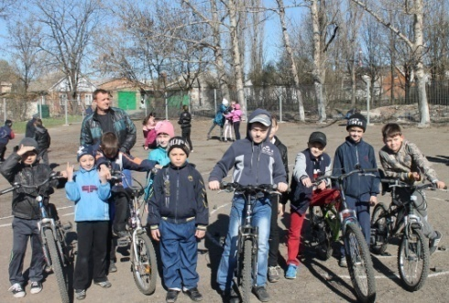
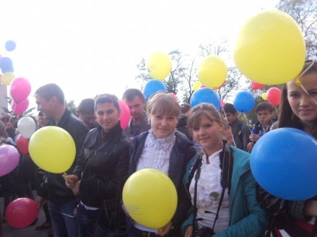
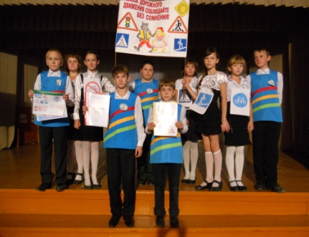

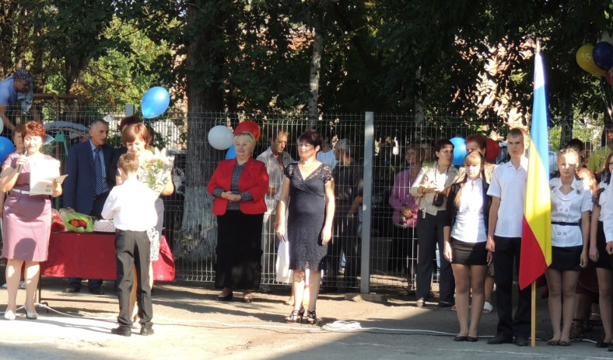

1сентября, День знаний, запомнится ученикам нашей школы традиционной торжественной линейкой в обновленной школе.

Первое сентября – День знаний, праздник для всех школьников и их родителей. Дети, нарядные и красивые, идут с цветами, чтобы поздравить своих учителей. Школа украшена разноцветными шарами и яркими плакатами. На небе ярко сияет солнце, создавая праздничное настроение. Главные виновники торжества – первоклассники. Для них всё впервые.
Вот наступает тишина, и ученики одиннадцатого класса, маршируя, вносят знамена. Звучит гимн России. Линейка, посвящённая Дню знаний, объявляется открытой. Ведущие начинают праздничную программу.
А вот и они, самые юные ученики, выходят со своими первыми учителями Сердюковой Зоей Николаевной и Кравцовой Жанной Васильевной. Первоклашек с началом учебного года поздравили сказочные герои, а их старшие товарищи, одиннадцатиклассники, вручили сувениры.
Особенностью праздника в этом году является то, что мы будем учиться в обновленной школе. Об этом тоже говорили на линейке и благодарили строителей.
Первый звонок оказался очень звонким. Право подать его предоставлено ученику одиннадцатого класса Аванесову Артему и ученице первого класса Продан Вероника. Как светились глаза маленькой первоклашки! Она никогда не забудет этот день.
После этого будущие выпускники, ученики одиннадцатого класса, взяли за руки ребят и под музыку отвели их в новый светлый класс. Праздник получился очень интересным. На следующий день звонок собрал всех в школу, и начался новый учебный год. А я желаю всем ученикам нашей школы успехов в этом учебном году.
Нягу Юлия, 9 класс.

В нашу школу первый раз в первый класс пришли
классные руководители 1 А и 1Б классов. Знакомьтесь:
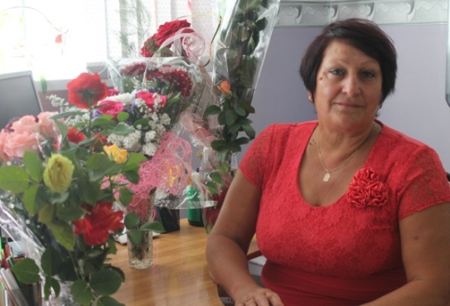
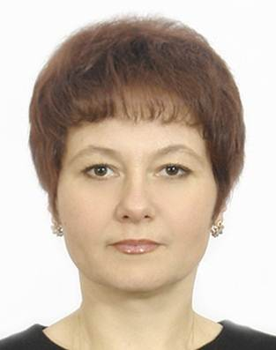
Кравцова Жанна Васильевна
Сердюкова Зоя Николаевна

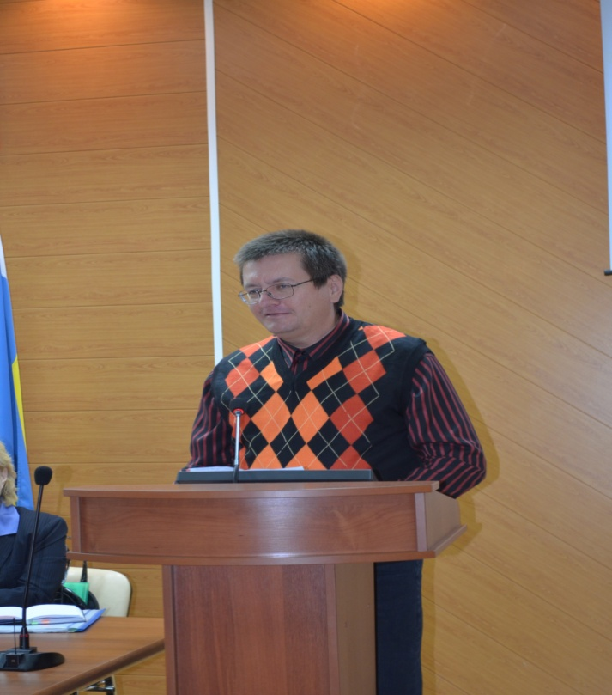

Накануне Дня учителя в Ростове-на-Дону состоялся очередной 7-й региональный фестиваль-конкурс «Учитель профильной школы». Этот ежегодный конкурс проводится Министерством общего и профессионального образования Ростовской области, Ростовским институтом повышения квалификации и переподготовки работников образования, Обкомом профсоюза работников образования и науки и Ростовским отделением Всероссийского педагогического собрания при поддержке ведущих издательств «Дрофа», Просвещение», «Вентана-Граф», «Русское слово» .
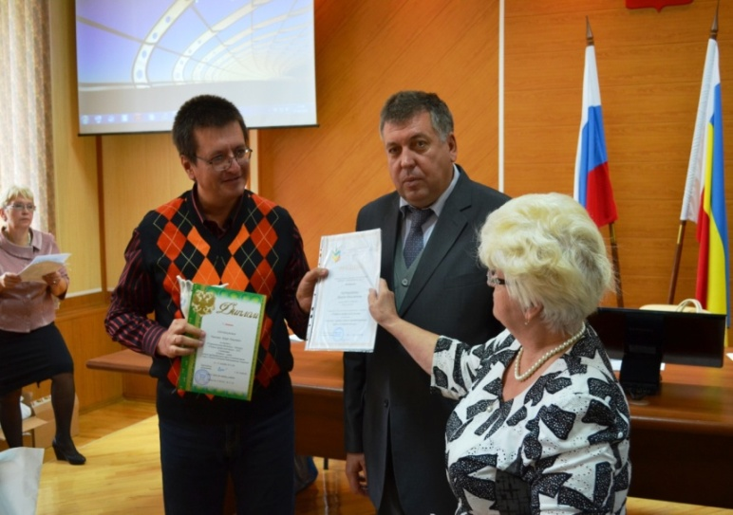
Конкурс очень сложный и серьезный, ибо участие в нем было очным. На первом этапе в июне в оргкомитет подается заявка и конкурсные материалы по одному из направлений реализации Концепции профильного образования: программы курсов предпрофильной подготовки и профильного обучения, сценарии соответствующих уроков, дорожные карты предпрофильных проб, описание и модели образовательных продуктов и идей профилизации образовательного процесса… В сентябре наступает второй этап, на котором авторы прошедших экспертизу материалов допускаются к очной защите. В состав жюри входят к.п.н. Барсукова Т.А., д.п.н. Канаева В.М., к.п.н. Винокурова Т.В. и другие маститые ученые- филологи, естественники, математики, физики… О сложности этапа свидетельствует тот факт, что защита каждой работы длится до получаса, а количество вопросов конкурсанту исчисляется десятками. По итогам этого этапа отбирается 9 лучших работ, которые допускаются к финалу. В жюри финального конкурса входят представители издательств, профсоюза, общественных организаций. На этом этапе конкурсанту необходимо доказать образовательную и общественную ценность его разработки, возможность ее публикации многотысячными тиражами…
В 2013году Эдуард Николаевич завоевал уже вторую дрофу и первое место, защитив проект курса предпрофильной подготовки «Доказательства в решении уравнений».

В этом году в конкурсе участвовало почти 150 учителей Ростовской области, Краснодарского и Ставропольского краев, Воронежской и Волгоградской областей, республик Северного Кавказа. Такое количество участников потребовало от Эдуарда Николаевича колоссального напряжения сил, творчества и неуемной профессиональной энергии.
В последний день состоялось награждение победителей. Грамоты, призы и свидетельства участникам конкурса вручили начальник отдела кадровой и организационно-методической работы Минобразования Ростовской области В.Ю.Маевский, заместитель председателя Обкома профсоюза работников образования и науки Л.В.Ясиновская, заведующая кафедрой математики и естественных дисциплин Ростовского института повышения квалификации педагогов Л.В.Зевина. Получив высокую награду, Чернышев Э.Н. обратился к присутствующим со словами благодарности, ведь конкурс позволил соизмерить деятельность учителя с современными научными подходами, обменяться педагогическими находками и выстроить планы развития на ближайшую перспективу.
Чернышев Э.Н. отмечает, что своим успехом он обязан дружному коллективу учителей нашей школы, а также всем своим ученикам, работа с которыми – повод творить и созидать.
От имени всех учителей и учеников поздравляем Эдуарда Николаевича с большой творческой победой и желаем ему новых креативных достижений и профессиональных побед!
Абдурашидова Т.Г.,
учитель русского языка

Двадцать первого сентября в Красном Сулине был праздник, День города.
Особенно интересные события происходили на центральной площади города. Праздник начался с небольшого концерта, в котором демонстрировали таланты представители красносулинской молодежи. Концерт был очень красочным и разнообразным. Начался он с торжественных речей администрации Сулина и пожеланий нашим гражданам. После этого выступали различные танцевальные коллективы: «Грация», «Авантаж», «ДИССЕ». Огромное впечатление на меня произвел танец «Танго» танцевальной группы «Грация». Это очень чувственный, ритмичный и необычный танец. Смотря его, многие люди просто не могли устоять и начинали тоже подтанцовывать. А вокальные номера были не хуже танцевальных. У всех вокалистов были чистые и чарующие голоса, поэтому все выступления произвели незабываемое впечатление. Весь концерт сопровождался шутливыми диалогами ведущих. Еще свой талант продемонстрировал красносулинский репер «Зебра», прочитавший неплохой реп про Красный Сулин.
Разлив реки Кундрючья в мае в пос. Вербенский
Помимо концерта на площади, где проходило торжество, были и другие развлечения, например, аттракционы. В завершение концерта был дан праздничный салют, который длился довольно- таки долго. Ну и, конечно же, не обошлось дело и без дискотеки!!!!!!
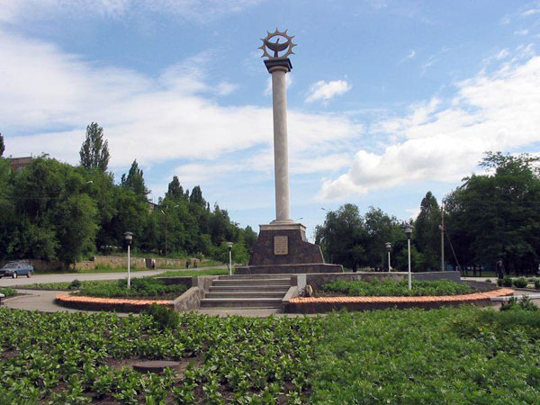
Праздник оставил массу положительных эмоций!!! Я еще раз поняла, что в нашем городе есть много людей, которыми можно гордиться и с которых можно брать пример…
Дах Иванна, 9 класс.

12 сентября во дворе школы №3 состоялся День поселков Вербенский и Луначарский. Праздник начался с поздравлений представителей администрации города и награждения лучших горожан.
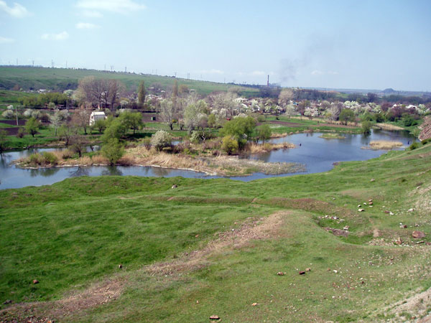
Потом состоялся концерт, в котором принимали участие талантливые люди. Самым первым номером было выступление оркестра. Музыканты украсили вечер чудесной музыкой. Песни были самые разные. От русских народных до современных. Каждый исполнитель вложил в свою работу частичку души… Каждый старался украсить концерт. В выступлениях чувствовалась любовь к своей «малой» Родине, нашему посёлку. Я знаю, как каждый артист волновался перед выходом, это естественно, но выступления показались мне яркими и насыщенными.
Затем последовали дискотека и фейерверк. Салют за несколько мгновений украсил небо разноцветными, звёздными брызгами… Можно было даже рассмотреть какой-то рисунок.
В общем и целом можно сказать праздник посёлков Вербенский и Луначарский прошел на «ура»! Люди веселились, праздновали и восхищались происходящим. У меня после празднования Дня поселков остались довольно тёплые и приятные воспоминания…
Романовская Мария, 9 класс.

27 сентября в нашем городе состоялся Всероссийский День бега « Кросс наций 2013». В нем принимали участие и взрослые, и дети. Когда у нас был урок физкультуры, выбирали тех, кто побежит в Кроссе наций, меня не назвали. Я очень хотел участвовать в кроссе, пошёл к Александру Николаевичу, попросился бежать, и меня включили в команду нашей школы. В состав команды входило 20 человек.
Мы собрались в 14.00 на центральной площади города. Как обычно, мы с Данилой не слушались и баловались. Но когда нам дали номера (мне достался номер 287) и мы пошли строиться и слушать правила, я волновался, у меня дрожали ноги.
И вот мы побежали. Я рассчитывал свои силы, бежал где медленно, где быстро. И наконец, финиш. И я занимаю второе место. Кроме меня призовые места заняли Фирсов Евгений (1 место в категории 12-16 лет), Осиков Сергей (2 место в категории 12-16 лет). А наш учитель физкультуры, Александр Николаевич Фирсов занял 1 место в категории 30-50 лет.
Мне запомнилось, как брали интервью и как на старте дрожали ноги. Я был рад, что занял 2 место. Призываю всех участвовать в спортивных мероприятиях. Вы получите массу положительных эмоций и укрепите свое здоровье.
Бондаренко Андрей ,
ученик 6А класса.
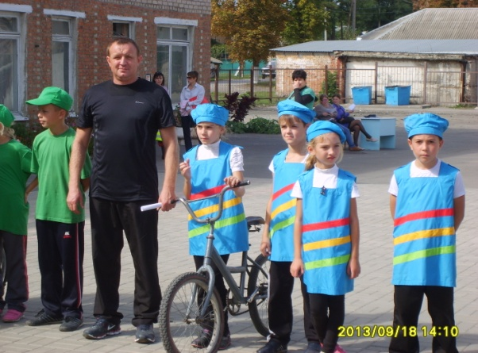

В начале сентября учитель физической культуры Александр Николаевич Фирсов предложил ученикам 3-4 классов поучаствовать в городском конкурсе фигурного вождения велосипеда. Все желающие могли после уроков приходить на школьный двор и тренироваться, чтобы через неделю пройти отбор для включения в сборную школы.
После первых занятий часть ребят решили снять свою кандидатуру, потому что надо не только уметь ездить на велосипеде, а еще выполнять определенные упражнения: «змейку», «восьмерку», уметь преодолевать препятствия. В итоге осталось четыре человека: Карапетян Максим, Грибанов Никита, Вранеско Александра и я, Марук Полина.
И вот настал день соревнований. Все вокруг нам помогало: и яркие форменные футболки, и хорошая погода, и поддержка нашего тренера А.Н.Фирсова.
Девять команд собрались во дворе четвертой школы. После торжественного открытия соревнований прошла жеребьевка, нам выпало выступать четвертыми.
Участники команд по очереди выполняли задания, члены жюри внимательно следили за правильностью выполнения упражнений, за ошибки начисляли штрафные очки. Мы, конечно, волновались, ведь мы представляли школу. Нам очень хотелось показать лучший результат.
Когда я вышла на старт, то вспомнила слова моего классного руководителя Ксенофонтовой Ларисы Дмитриевны: «Полина, соберись, и все получится!». Мне было трудно, но я старалась, и вот итог: Грамота за 1 место. Максим Карапетян получил Грамоту за 2 место. Саша Вранеско и Никита Грибанов нас поздравляли, а все вместе мы заняли второе общекомандное место в конкурсе «Фигурное вождение велосипеда».
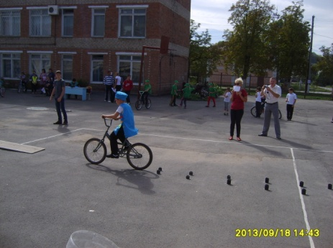
Это соревнование нам очень понравилось, мы будем еще тренироваться, чтобы в следующем году бороться за первое место.
Марук Полина, 4 А класс

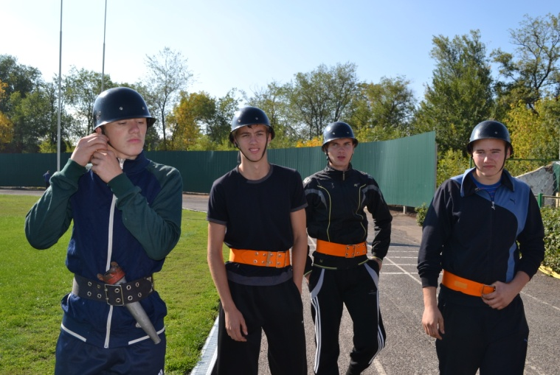
24 сентября на стадионе «Металлург» состоялся праздник настоящих мужчин, зональные соревнования среди дружин юных пожарных(ДЮП) по пожарно-прикладному спорту. В соревнованиях участвовали 9 команд из разных районов области. Красносулинский район представляли, победители городских соревнований Фирсов Е., Фомичев В., Осиков С., Руденко В., Кулак А., учащиеся МБОУ СОШ №3. Погода подарила приятный подарок: за время проведения соревнований на небе не было ни облака, и только к завершению праздника оно затянулось тучами. Соревнования открыл начальник 13 отряда ФПС г. Шахты полковник Барабашов А.В., и начальник ФГКУ «11 ОФПС по РО» Каратеев П.Н. Они пожелали всем участникам соревнований удачи, успехов в состязании и хорошего настроения.
По результатам жеребьевки наша команда начинала первой. Стартовым испытанием было преодоление 100 метровой полосы с препятствиями, включающими в себя преодоление забора, бума, соединение рукавной линии. Не менее интересным и зрелищным был второй этап соревнований, пожарная эстафета 4 х 100 метров (выполняется 4-мя участниками). На первом этапе участник прокладывает рукавную линию от разветвления, передает эстафетную палочку (ствол), второй участник преодолевает забор, третий –пробегает по буму, четвертый - в боевой одежде тушит горящую жидкость с помощью огнетушителя.
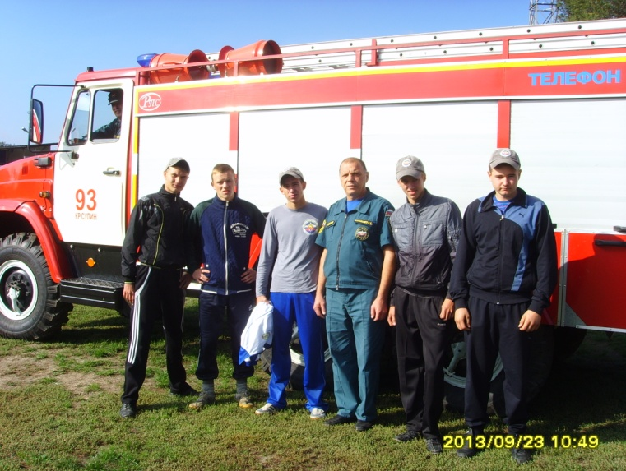
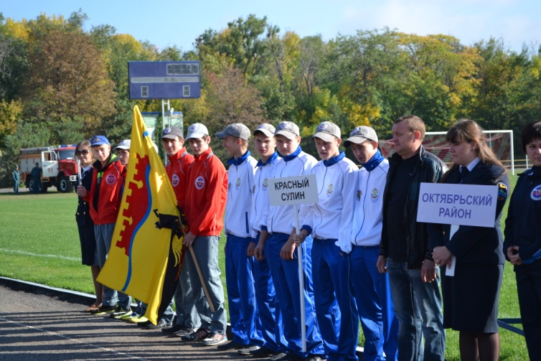
Третьим испытанием было боевое развертывание, проводимое от пожарной автоцистерны АЦ-40, выполняемое всей командой. Оно включало в себя следующие упражнения: одевание боевой одежды (куртка, брюки, каска) и снаряжения (пояс пожарный),боевое развертывание двух рабочих рукавных линий и соединение ствола РСК -50 и поражение двух мишеней (мячей) струями воды. Время окончания упражнения фиксируется в момент касания земли второго сбитого мяча. В данном упражнении наша команда заняла третье место.
По итогам соревнования команда Красносулинского района заняла пятое место, как говорится золотая середина. Команда благодарит председателя ВДПО Красносулинского района Пилипец В.В., за оказанную помощь в экипировке и питании, начальника 40 пожарной части КотоменкоВ.Е. за организацию подготовки команды и тренировки. Особую благодарность участники соревнования хотели бы выразить своему наставнику, любимому учителю физкультуры Фирсову Александру Николаевичу. А сами соревнования оставили неизгладимый след в памяти ребят. Хочется надеяться, что участие в такого рода мероприятиях поможет им определить свою будущую профессию.
Решетняк Надежда,
ученица 10 класса.

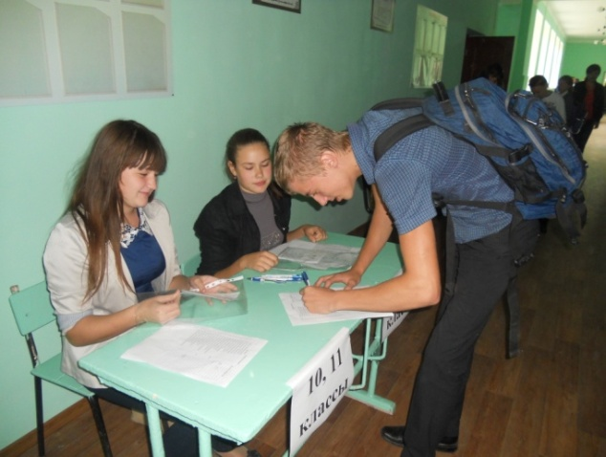
Совсем недавно в школе проходили выборы в совет старшеклассников, где принимали участие ученики классов с 5 - 11. И мы Коваленко Александра, Иванова Юлия, Мищенко Кристина и Гурина Татьяна принимали в нём активное участие. За неделю до выборов учащиеся разных классов представляли свою кандидатуру. Выборы прошли хорошо! Большинство учащихся проголосовали за ту кандидатуру, которую на и их взгляд больше подошла в совет старшеклассников. В результате голосования определился следующий состав Совета старшеклассников.
- Новодранова Виктория (21%
- Грибанова Ксения (20%))
- Гришаков Артём(19%)
- Потапова Анастасия(12%)
- Нестреляева Татьяна(8%)
- Нягу Лилия(6%)
- Зобова Юлия(5%)
Коваленко Александра, 7 класс
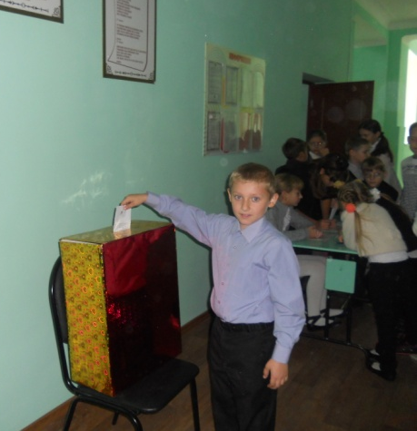
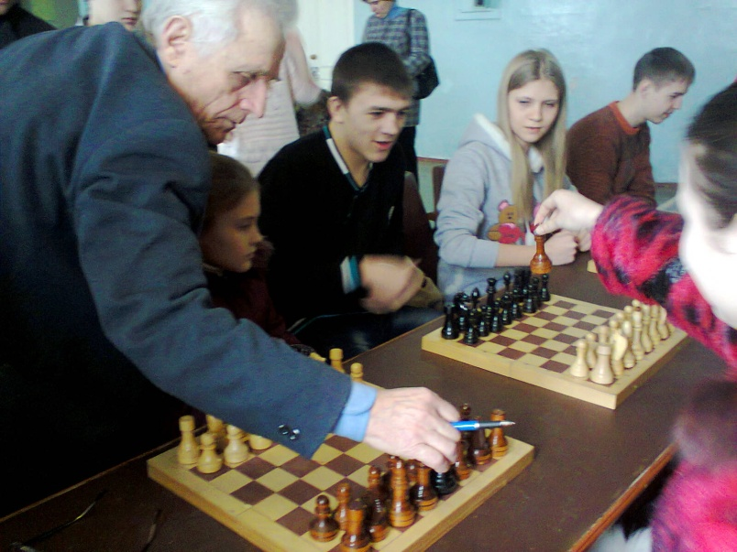
Расписание работы кружков МБОУ СОШ №3 на 2013-2014 учебный год
№ | Название кружка | Группа | Дни недели | Время работы
1 | ОФП ,  Фирсов Александр Николаевич | ОФП  1 группа  (6 класс) | Понедельник | 15:00 – 17:00
1 | ОФП ,  Фирсов Александр Николаевич | ОФП  1 группа  (6 класс) | Пятница | 15:00 – 16:00
1 | ОФП ,  Фирсов Александр Николаевич | ОФП  2 группа  (8-11 классы) | Понедельник (девушки) | 17:00 – 19:00
1 | ОФП ,  Фирсов Александр Николаевич | ОФП  2 группа  (8-11 классы) | Вторник (юноши) | 17:30 – 19:30
1 | ОФП ,  Фирсов Александр Николаевич | ОФП  2 группа  (8-11 классы) | Четверг | 17:00 – 19:00
1 | ОФП ,  Фирсов Александр Николаевич | 4 классы | Пятница  Суббота | 10:00 – 11:30 13:00 – 14:30
2 | Секция «Математика» ГОЗШ «Эрудит» Новодранова И.Л., Чернышев Э.Н. | 10 | Среда | 8,9 уроки
2 |  | 7,8 | Пятница | 7,8 уроки
2 |  | 8 класс | Вторник | 7,8,9 уроки
2 |  | 8 класс | Среда | 8,9,10 уроки
2 |  | 9 класс | Пятница | 8,9,10 уроки
3 | «Оригами», Скорина Елена Николаевна | 3 классы | Понедельник  Суббота
3 | «Оригами», Скорина Елена Николаевна | 4 классы | Понедельник  Суббота | 10:00 ч.
4 | История Донского края, Кабаков Павел Павлович | 5-6 классы | Суббота | 10:30 ч.
4 | История Донского края, Кабаков Павел Павлович | 5-6 классы | Воскресенье
6 | «Правовой калейдоскоп» Кощеева О.И. | 11 | понедельник | 8,9 уроки
6 | «Правовой калейдоскоп» Кощеева О.И. | 9 | среда | 7,8 уроки

Унылая пора! Очей очарованье! Так сказал об осени великий Пушкин. А вот как об этом прекрасном времени года написали наши шестиклассники.
После долгого жаркого лета наступила золотая осень. Деревья оделись в разноцветные платья. Солнце все еще радует своими теплыми лучами. Так здорово дышать чистым воздухом, шуршать опавшими листьями, думать о приятном! Осень - золотая сказка, рассказывающая удивительно интересные истории. (Полубедов Даниил)
Как же красива осенняя пора! Для меня это пора грусти и печали. Ведь лето прошло быстро и незаметно. Удивительно, как осень раскрашивает деревья в разноцветные краски. (Базаров Алексей)
Наступила осенняя пора. С берез посыпались маленькие листики, похожие на золотые монетки. Красота осени радует и создает хорошее настроение. Я с удовольствием гуляю по парку, собираю желтые, красные листья в букет, который дарю маме. ( Руппель Диана)
Вот и наступила золотая осень. Желтая, зеленая, золотая листва танцует вальс осени. Всё в природе готовится к длительной зиме: птицы потянулись караваном на юг, в лесу животные готовятся к спячке, идут последние приготовления в ожидании изменений в погоде. Но пока осень радует всех теплом и красотой уборов деревьев. Вот клён в жёлтом костюме, берёзка, низко опустив ветви, роняет жёлтые листики. Хороша осенняя пора! (Григорьева Софья)
На свете есть четыре самые красивые девушки: весна, зима, лето, осень. Каждая из них хороша по - своему. Осень, как мне кажется, самая красивая. Она красит листья в разные цвета. Как не восхищаться этой талантливой художницей! Деревья как будто хвалятся друг перед другом - у кого платье красивее! А солнце как будто шепчет: " Ну, посмотрите, как она хороша - рыжая красавица! ( Пикалов Дима )
Наступила золотая осень. Особенно красиво сейчас в лесу. Осенние берёзы… В это время года они выглядят просто чудесно. Их листья походи на золотые монетки. Но сарафан у берёзы тот же белоснежный с чёрными, как ночь, кармашками. Ну, просто глаз не оторвать! А царица- рябина надела яркий сарафан и шикарные заколки на свои красноватые волосы. Маленькие золотые осинки стоят ровным рядочком в парке. Осеннее солнце равномерно освещает их маленькие платья. Зелёные ёлки на этом золотистом фоне сильно выделяются. Любо- дорого смотреть! (Худавердиева Виктория)
Наступила золотая осень. Особенно красиво в лесу. Вся земля покрыта ковром из пожухлых листьев: больших и маленьких, красноватых и желтоватых. На этом фоне величественно смотрится осенняя берёза. В ярко-жёлтом платье она наполнена солнечным светом. Очень грустно и трепетно дрожат на ветру листья золотых осин. Они будто прощаются с последними тёплыми денёчками. Яркая рябина, впитав в себя летнее солнце, красуется спелыми гроздьями ягод. И только зелёные ёлочки радуются приходящим дождям и прохладе. Они распушили свои колючие наряды, ждут, когда деревья бросят листву и в лесу наступит их царство. Как же красиво осенью! (Шустова Виктория)
Наступила золотая осень. Особенно красочно сейчас в лесу. Стоят стройные берёзы, одетые в золотистый наряд. Как же восхитительны они! Среди золотых деревьев отчётливо выглядывают яркие ветви рябины. Цвет её листьев неповторим. Красные кудрявые гроздья рябины пленяют своей красотой. А вот и осина. На солнышке её листья отливают золотом. Жёлтый и багряный цвет осени разбавляют зелёные ёлочки. Их тёмная зелень не боится приближающихся холодов. Красивая картина получается…(Ковалёв Никита)
Наступила золотая осень. Особенно красиво сейчас в лесу. Деревья оделись в разноцветные наряды: жёлтый, бордовый, красный. Прекрасна берёза в жёлтом сарафане и чёрно- белых сапожках. Севший на её ветку снегирь кажется похожим на брошку.
Прекрасна и рябина в красном сарафане, и осина в золотом одеянии. Только ёлка остаётся в своём зелёном костюме. Наверное, ей это нравится. (Гретченкова Юлия)

Из протокола заседания суда.
Судья: В открытом судебном заседании слушается гражданское дело № 2 «Об ответственности человеческих пороков: пьянства, курения и наркомании за античеловеческое поведение, приводящее к гибели человечества».
Секретарь. В качестве обвиняемых вызываются: Зеленый Змий, Сигарета, Белая Смерть.
Прокурор. Ваша честь, господа присяжные! Сегодня мне выпала трудная, но благородная задача - открыто выступить против курения. Задача очень сложная, поскольку до последнего времени курение завоевывало страны и континенты, и никакие, даже самые страшные наказания не могли остановить победного шествия табака. В ходе изучения проблем, связанных с табакокурением, выяснилось:
- Нет такой системы органов в теле человека, которая бы не страдала от курения.
- Степень вреда зависит от возраста, в котором человек впервые приобщается к курению, а также от количества выкуриваемых сигарет.
- Страдают чаще те, кто приобщился к курению с малых лет.
Но мода на курение сейчас прошла. Практически везде запрещено курение в общественных местах. Но это все за границей. К сожалению, в нашей стране курят около 40 млн. человек….
Прокурор. Уважаемый суд и господа присяжные заседатели! Прошу принять самые строгие меры к сигарете. Она является соучастником и в Преступлениях, совершенных по отношению к человеку и других обвиняемых — зеленого Змия и Белой смерти. Для тех, кто выкуривает более 20 сигарет или соответствующее количество табака в день, риск стать наркоманом в 20 раз больше, а риске стать алкоголиком - в 25 раз больше, чем у некурящих. Курение - своего рода нарушение норм поведения, которое подросток старается скрыть от родителей и других взрослых. А когда первый шаг сделан, совершить следующий шаг уже гораздо легче. Выяснено, что подавляющее большинство подростков пробуют курить коноплю 'под воздействием алкоголя. Я прошу при вынесении приговора учесть эти факты…
Судья. Выслушав все «за» и «против», суд постановил считать курение вредной для человека привычкой!
Секретарь. Приступаем к рассмотрению вопроса о пьянстве. Слово для оглашения обвинения предоставляется Прокурору.
Прокурор Уважаемые судьи! На протяжении веков Алкоголь, как верный пес, сопровождал человека, выполняя разнообразные социальные функции. Казенные питейные заведения сделали свое дело - полностью стало бедствием. По историческим справкам, в России к 1905 г. употребляли 0,57 ведра вина на человека в год; во Франции - 4,76 ведра, в 1ермании - 1,87. Сейчас в мире выпивают 25 млрд. бутылок вина в год (по 5 на человека), а в России - по 8,5 л. Из активной жизни выключаются миллионы людей, распадаются семьи, увеличивается количество детей сирот, пьянство перерастает в трагедию, в глобальную земную проблему…
Судья. Выслушав свидетелей обвинения и защиты, постановляем: несмотря на смягчающие обстоятельства, признать пьянство вредной привычкой, т.к. при употреблении крепких напитков высокое содержание алкоголя оказывает токсическое воздействие на клеточные мембраны и тканевые белки; этот токсический удар не сразу приводит к печальным последствиям, но, суммируясь за годы из-за частых Возлияний, может вызвать алкогольную болезнь.
Секретарь. Обвинение предъявляется Белой Смерти.
Прокурор. Белая смерть избирает себе в жертву не всех подряд. Есть у нее любимчики, которых она принимает под свое крыло в первую очередь. Как правило, это люди 14-15 лет, не очень стремящиеся к знаниям, а поэтому имеющие массу свободного времени. Как обычно, она прикидывается «добрым» другом, предлагая попробовать «травку» просто из любопытства.
Судья. В связи с тем, что резкий наркоман доживает до 30 лет, т.к. наркотики несут гибель от передозировки, общей дистрофии, сердечной недостаточности, в драке, криминальной разборке, от заражения инфекционными заболеваниями, гепатитом, СПИДом, считать наркоманию злом. Она не спасает человека от несчастья.
Судья. Прослушав выступления обвинения и зашиты, суд постановил: изгнать человеческие пороки - пьянство, наркоманию и курение из нашей жизни. (Охрана выводит обвиняемых из зала.)
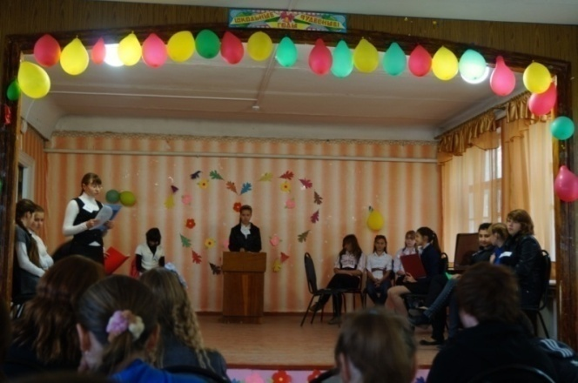
Глаза свои открой! Смотри и повторяй!
Наркотики долой! Верность соблюдай!
Глаза свои открой! Смотри и повторяй!
Курение долой и пить не начинай!
Глаза свои открой! Смотри и повторяй!
Наркотики долой! Курение долой!
Верность соблюдай! Пить не начинай!
Жизнь свою спасай!

